Ficha de Avaliação de Estudo do Meio – 3º período

Nome: \_\_\_\_\_\_\_\_\_\_\_\_\_\_\_\_\_\_\_\_\_\_\_\_\_\_\_\_\_\_\_\_\_\_\_\_\_\_\_\_\_\_\_\_\_\_\_\_\_\_\_\_\_

Data:\_\_\_\_\_/\_\_\_\_/\_\_\_\_\_ Avaliação:\_\_\_\_\_\_\_\_\_\_\_\_\_\_\_\_\_\_\_\_\_\_\_\_\_\_\_\_

**1** - Completa as lacunas:

O aglomerado populacional onde vivo é uma \_\_\_\_\_\_\_\_\_\_\_\_\_\_\_\_\_\_que se chama \_\_\_\_\_\_\_\_\_\_\_\_\_\_, pertence ou concelho de \_\_\_\_\_\_\_\_\_\_\_\_\_ e ao distrito de \_\_\_\_\_\_\_\_\_\_\_\_\_. Em Portugal há mais densidade populacional no \_\_\_\_\_\_\_\_\_\_\_\_\_ do que no \_\_\_\_\_\_\_\_\_\_\_\_\_. As razões da preferência das pessoas é devido \_\_\_\_\_\_\_\_\_\_\_\_, \_\_\_\_\_\_\_\_\_\_\_\_\_\_ e \_\_\_\_\_\_\_\_\_\_\_\_\_.

**2** - Coloca os nomes: Freguesia, Concelho e Distrito nos lugares corretos.

\_\_\_\_\_\_\_\_\_\_\_\_\_\_\_\_\_\_\_\_\_\_ é a divisão administrativas mais pequena da nação.

\_\_\_\_\_\_\_\_\_\_\_\_\_\_\_\_\_\_\_\_\_\_ é o território formado por várias freguesias.

\_\_\_\_\_\_\_\_\_\_\_\_\_\_\_\_\_\_\_\_\_\_é a região administrativa formada por vários concelhos.

**3** -Faz corresponder a cada um dos aglomerados populacionais.

*Zona urbana o*

*Poucas casa e pequenas o o CIDADE*

*Ar puro e sem poluição o*

*Muitos habitantes o*

*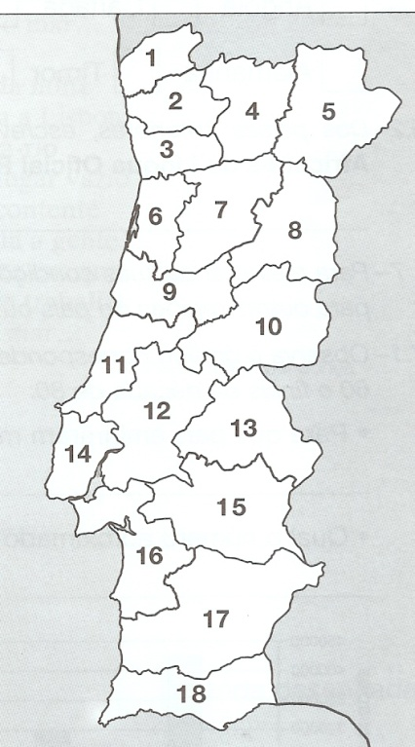 Muito comércio e indústria o o ALDEIA*

*Vida muito agitada o*

**4**- Completa.

|  |  |
| --- | --- |
| a) Assinala no mapa o **distrito** onde vives.  b) Qual é a **capital de** Portugal?\_\_\_\_\_\_\_\_\_\_\_\_\_\_\_\_\_\_\_\_\_\_ |  |

c) Identifica os distritos assinalados com os seguintes números:

3-\_\_\_\_\_\_\_\_\_\_\_\_\_\_\_\_\_ 16- \_\_\_\_\_\_\_\_\_\_\_\_\_\_\_\_\_

9-\_\_\_\_\_\_\_\_\_\_\_\_\_\_\_\_\_ 17- \_\_\_\_\_\_\_\_\_\_\_\_\_\_\_\_\_

14-\_\_\_\_\_\_\_\_\_\_\_\_\_\_\_\_\_ 18 -\_\_\_\_\_\_\_\_\_\_\_\_\_\_\_\_\_

**Porto – Faro - Coimbra – Beja – Setúbal – Lisboa**

**5 - Pinta** o mapa de Portugal.

|  |  |
| --- | --- |
| cee_bandMapa%20da%20Europa%20Ocidental%202 | **5.1**- Completa o seguinte texto:  Portugal fica situado no continente \_\_\_\_\_\_\_\_\_\_\_\_\_\_\_\_ . É banhado pelo Oceano \_\_\_\_\_\_\_\_\_\_\_\_\_\_ e faz fronteira terrestre com\_\_\_\_\_\_\_\_\_\_\_\_\_\_.  A língua oficial de Portugal é o \_\_\_\_\_\_\_\_\_\_\_\_\_\_\_\_\_. |

**6 -** Relativamente à U.E. indica:

6.1 – Em que data Portugal entrou para a União Europeia?

\_\_\_\_\_\_\_\_\_\_\_\_\_\_\_\_\_\_\_\_\_\_\_\_\_\_\_\_\_\_\_\_\_\_\_\_\_\_\_\_\_\_\_\_\_\_\_\_\_\_\_\_\_\_\_\_

6.2 - Por quantos países é formado?

\_\_\_\_\_\_\_\_\_\_\_\_\_\_\_\_\_\_\_\_\_\_\_\_\_\_\_\_\_\_\_\_\_\_\_\_\_\_\_\_\_\_\_\_\_\_\_\_\_\_\_\_\_\_\_\_

6.3 – Como se chama a antiga moeda portuguesa?

\_\_\_\_\_\_\_\_\_\_\_\_\_\_\_\_\_\_\_\_\_\_\_\_\_\_\_\_\_\_\_\_\_\_\_\_\_\_\_\_\_\_\_\_\_\_\_\_\_\_\_\_\_\_\_\_

6.4 – Identifica os símbolos da U.E.

\_\_\_\_\_\_\_\_\_\_\_\_\_\_\_, \_\_\_\_\_\_\_\_\_\_\_\_\_\_\_\_\_\_ e a \_\_\_\_\_\_\_\_\_\_\_\_\_\_\_\_\_\_\_.

**7 -** Com as descobertas marítimas e a colonização, Portugal levou a sua língua a muitas regiões que hoje, países independentes, falam a língua portuguesa.

7.1-Assinala os países lusófonos.

Angola Canadá Guiné França

Brasil Cabo Verde Alemanha Suiça

S. Tomé e Príncipe Moçambique Timor

7.2**-** Dos países anteriores, escreve os que são conhecidos pela sigla

**PALOP** ( Países Africanos de Língua Oficial Portuguesa.)

\_\_\_\_\_\_\_\_\_\_\_\_\_\_\_\_\_\_\_\_\_\_\_\_\_\_\_\_\_\_\_\_\_\_\_\_\_\_\_\_\_\_\_\_\_\_\_\_\_\_\_\_\_\_\_

\_\_\_\_\_\_\_\_\_\_\_\_\_\_\_\_\_\_\_\_\_\_\_\_\_\_\_\_\_\_\_\_\_\_\_\_\_\_\_\_\_\_\_\_\_\_\_\_\_\_\_\_\_\_\_

**8** – Certamente tens algum amigo, familiar ou vizinho que tenha ido viver para outro país. Refere alguns motivos que levam as pessoas a deslocarem-se para outros países.

\_\_\_\_\_\_\_\_\_\_\_\_\_\_\_\_\_\_\_\_\_\_\_\_\_\_\_\_\_\_\_\_\_\_\_\_\_\_\_\_\_\_\_\_\_\_\_\_\_\_\_\_\_\_\_\_\_\_\_\_\_\_\_\_\_\_\_\_\_\_\_\_\_\_\_\_\_\_\_\_\_\_\_\_\_\_\_\_\_\_\_\_\_\_\_\_\_\_\_\_\_\_\_\_\_\_\_\_\_\_\_\_\_\_\_\_\_\_\_\_\_\_\_\_\_\_\_\_\_\_\_\_\_\_

**9 -** Faz a ligação correta.

|  |  |  |  |  |
| --- | --- | --- | --- | --- |
| Saída de pessoas para outros países. | ⏺ |  | ⏺ | Migração |
|  |  |  |  |  |
| Deslocação de pessoas dentro do próprio país, de uma região para outra. | ⏺ |  | ⏺ | Imigração |
|  |  |  |  |  |
| Entrada de pessoas vindas de outros países. | ⏺ |  | ⏺ | Emigração |

**10 -** Copia do quadro cinco dos países para os quais a população portuguesa costuma emigrar.

|  |  |  |  |  |  |  |  |  |  |
| --- | --- | --- | --- | --- | --- | --- | --- | --- | --- |
| F | B | E | I | R | A | S | A |  |  |
| R | R | C | A | N | A | D | Á |  |  |
| A | A | M | É | R | I | C | A |  |  |
| N | S | U | Í | Ç | A | S | A |  |  |
| Ç | I | N | D | I | C | O | Q |  |  |
| A | L | E | M | A | N | H | A |  |  |

**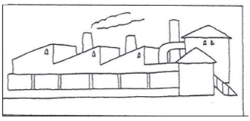11-** Observa as imagens que representam duas importantes actividades produtivas nacionais. Responde.

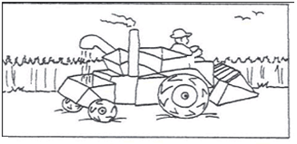

**11.1** - Como se chamam as atividades económicas representadas?

\_\_\_\_\_\_\_\_\_\_\_\_\_\_\_\_\_\_\_\_\_\_\_\_\_\_\_\_\_\_\_\_\_\_\_\_\_\_\_\_\_\_\_\_\_\_\_\_\_\_\_\_\_\_\_\_\_\_\_\_\_\_\_\_\_\_\_

**11.2** - Indica alguns produtos agrícolas nacionais?

\_\_\_\_\_\_\_\_\_\_\_\_\_\_\_\_\_\_\_\_\_\_\_\_\_\_\_\_\_\_\_\_\_\_\_\_\_\_\_\_\_\_\_\_\_\_\_\_\_\_\_\_\_\_\_\_\_\_\_\_\_\_\_\_\_\_\_

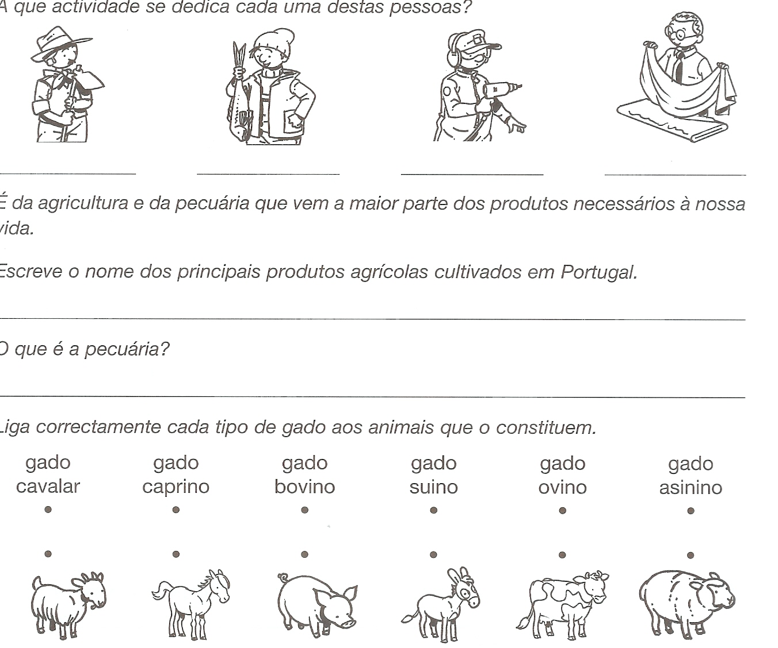**12-** Liga corretamente.

**13 -** Liga corretamente.

|  |  |  |  |  |
| --- | --- | --- | --- | --- |
| Criação de gado para a produção de carne, leite, ovos, pele e lã. | ⏺ |  | ⏺ | Silvicultura |
|  |  |  |  |  |
| Atividade transformadora de matérias primas. | ⏺ |  | ⏺ | Pecuária |
|  |  |  |  |  |
| Exploração de florestas para a produção de madeira, resina e cortiça. | ⏺ |  | ⏺ | Indústria |

**14** - Faz a ligação correta sobre as indústrias.

do calçado \* \* produz pasta de papel, papel ou cartão.

têxtil \* \* produz rolhas e aglomerados de cortiça.

Indústria de conservas \* \* produz roupas e tecidos variados.

do papel \* \* produz sapatos, botas,...

da cortiça \* \* produz derivados de carne, peixe, frutos,...

**15 -** Faz a ligação correta.

|  |  |  |  |  |
| --- | --- | --- | --- | --- |
| Os sólidos | ⏺ |  | ⏺ | têm forma e volume variáveis. |
|  |  |  |  |  |
| Os líquidos | ⏺ |  | ⏺ | têm forma variável e volume constantes. |
|  |  |  |  |  |
| Os gasosos | ⏺ |  | ⏺ | têm forma e volume constantes. |

**16 -** Qual é a diferença entre materiais condutores e materiais não condutores de corrente elétrica?

\_\_\_\_\_\_\_\_\_\_\_\_\_\_\_\_\_\_\_\_\_\_\_\_\_\_\_\_\_\_\_\_\_\_\_\_\_\_\_\_\_\_\_\_\_\_\_\_\_\_\_\_\_\_\_\_\_\_\_\_\_\_\_\_\_\_\_\_\_\_\_\_\_\_\_\_\_\_\_\_\_\_\_\_\_\_\_\_\_\_\_\_\_\_\_\_\_\_\_\_\_\_\_\_\_\_\_\_\_\_\_\_\_\_\_\_\_\_\_\_\_\_\_\_\_\_\_\_\_\_\_\_\_\_

**17 -** Liga as palavras ao lugar certo.

|  |
| --- |
| Cobre borracha alumínio plástico ferro  Papel zinco madeira vidro |

|  |  |  |  |  |  |
| --- | --- | --- | --- | --- | --- |
| |  |  |  | | --- | --- | --- | | Materiais Condutores |  | Materiais Não Condutores | |  |  |
|  |  |  |

**18 -** Completa as frases com as palavras:

**combustão, oxigénio e dióxido de carbono**.

Sempre que algum material arde, há uma \_\_\_\_\_\_\_\_\_\_\_\_\_\_\_\_\_\_\_\_\_\_\_\_\_\_\_\_\_. Na ausência de \_\_\_\_\_\_\_\_\_\_\_\_\_\_\_\_\_\_\_\_\_ não é possível haver uma \_\_\_\_\_\_\_\_\_\_\_\_\_\_\_\_\_\_\_\_\_\_\_. Durante uma \_\_\_\_\_\_\_\_\_\_\_\_\_\_\_\_\_\_\_\_\_\_\_\_ consome-se \_\_\_\_\_\_\_\_\_\_\_\_\_\_\_\_\_\_\_\_\_\_\_\_ e liberta-se \_\_\_\_\_\_\_\_\_\_\_\_\_\_\_\_\_\_\_\_\_\_\_\_\_\_\_\_\_\_.

**19-** Escreve V (verdadeiro) ou F (falso) à frente das seguintes frases.

* Os seres vivos precisam de ar poluído para viverem. \_\_\_\_
* O ar poluído origina doenças como a asma e a bronquite. \_\_\_\_
* Os seres vivos precisam de ar abundante em oxigénio sem gases poluídos. \_\_\_\_
* Na atmosfera existe um gás chamado ozono, que forma uma camada invisível. \_\_\_\_
* O ozono protege a Terra das radiações ultravioletas mais perigosas vindas do Sol. \_\_\_\_

**20 -** Rodeia a expressão que completa a frase seguinte, de modo a torná-la verdadeira.

“As chuvas ácidas são uma grande ameaça do nosso século porque…”

* Dão origem à criação de mais oxigénio.
* Destroem as plantas e prejudicam a libertação de oxigénio.
* Destroem as plantas e ativam a libertação de oxigénio.
* Reavivam as plantas e, assim, prejudicam a libertação de oxigénio.

Boa Sorte!

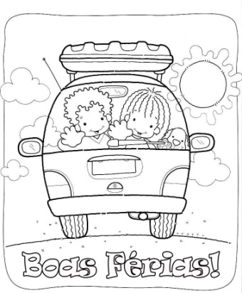

Ficha de Avaliação Trimestral de Estudo do Meio – 3º período

|  |  |  |
| --- | --- | --- |
| Nº da pergunta | Critério | Cotação % |
| 1 | Conceito | 4.5 (0.5cd) |
| 2 | Conceito | 3 (1cd) |
| 3 | Raciocínio | 6 (1 cd) |
| 4.a) 4.b) | Conceito | 4 (2cd) |
| 4.c) | Conceito | 3 (0.5 cd) |
| 5 | Conceito | 2 |
| 5.1 | Conceito | 2 (0,5cd) |
| 6.1/6.2/6.3 | Comunicação | 10,5 ( 3,5cd) |
| 6.4 | Comunicação | 3 |
| 7.1 | Conceito | 3.5 (0.5cd) |
| 7.2 | Comunicação | 3 |
| 8 | Comunicação | 3,5 |
| 9 | Raciocínio | 4,5(1,5cd) |
| 10 | Conceito | 5 (1cd) |
| 11.1/11.2 | Comunicação | 7 (3.5 cd) |
| 12 | Conceito | 3 (0.5cd) |
| 13 | Raciocínio | 3,75 (1,25cd) |
| 14 | Raciocínio | 5 (1cd) |
| 15 | Raciocínio | 3,75 (1,5cd) |
| 16 | Comunicação | 2,5 |
| 17 | Raciocínio | 7 (1 cd) |
| 18 | Conceito | 3 (0.5 cd) |
| 19 | Conceito | 5 (1cd) |
| 20 | Conceito | 2,5 |

**Conceitos 40%**

**Comunicação 30%**

**Raciocínio 30%**